**TD : travail interdisciplinaire sur Cassini (à compléter directement sur la feuille ):**

***D’après un TD Irem issu du site (qu’il est fortement conseillé de parcourir) :*** [**http://dutarte.perso.neuf.fr/instruments/Triangulation.htm**](http://dutarte.perso.neuf.fr/instruments/Triangulation.htm)

**Document 1**

**LA TRIANGULATION DE PICARD**



G *Mareuil*

*Villejuif*

A

B

*Juvisy*

D *Montlhéry*

E *Malvoisine*

C *Brie Comte Robert*

#### Tour de Mont Lay

F

*Ligne Méridienne*

En 1668, ***l'abbé Picard*** met en œuvre une opération géodésique de grande envergure.

Selon son rapport à l'Académie, "*outre que par ce moyen on aurait une carte la plus exacte qui ait encore été faite, on en tirerait cet avantage de pouvoir* ***déterminer la grandeur de la terre***".

Picard se servit des principes de la ***triangulation*** :

Il construisit une ***chaîne de treize triangles*** (la figure ci-contre en montre cinq)en partant d'une ***base*** mesurée sur le terrain (une deuxième base permettra une vérification) et complétée par des ***mesures d'angles*** à partir de points visibles les uns des autres (tours, clochers, ...).

Ayant calculé la longueur totale d'un arc de méridien, il ne resta plus qu'à mesurer la latitude aux extrémités pour savoir de quelle fraction de méridien il s'agit.

Picard conçoit lui même ses instruments de mesure et, le premier, va utiliser une lunette munie d'un réticule.

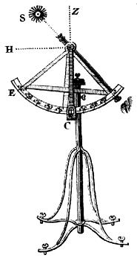

A partir du texte de Picard, documents 1 et 2 répondre aux questions suivantes

1) Dans le triangle ABC, *Picard* mesure la "base" [AB] et les trois angles.

a) le triangle ABC est-il rectangle ? justifier

b) Soit H le pied de la hauteur issue de A.

Faire une figure et calculer AH (en *toises*).

**Document 2 :**

## 2) En déduire la valeur de AC et comparer avec celle obtenue par Picard (il y a 6 *pieds* dans une *toise*).

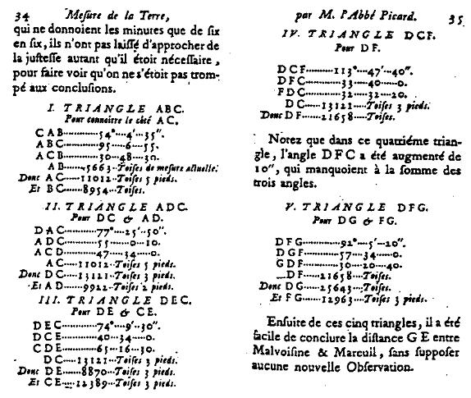

On retrouve ainsi la formule appelée aussi « formule des sinus » :

3) Justifier l'affirmation finale de *Picard* : "*il a été facile de conclure la distance GE* ".  
Effectuer le calcul, en sachant que la *toise de Paris* est égale à 1,949 m.

## éléments de réponse

1) D'après le texte, on a :

AB = 5663 toises, Â  54,076°,  95,115° et  30,808°.

Dans le triangle ABH, rectangle en H, on obtient :

**AH** = AB sin AH = 5663 sin(180° - 95,115)  **5640,4 *toises***.

2) Dans le triangle AHC, rectangle en H, on peut en déduire : AC = .

Ainsi AC  11 012,9 *toises*.

On retrouve donc bien les 11 012 *toises* 5 *pieds* obtenus par Picard, à un *pied* près.

3) Pour le calcul de GE, on procède de façon analogue dans le triangle DGE.

Les données sont : GD = 25 643 *toises*, DE = 8870,5 *toises* et GE = 128,158°.

Soit H le pied de la hauteur issue de G.

On a GH = GD sin(180 – 128,158), puis DH = DG cos(180 – 128,158).

Le théorème de ***Pythagore*** dans le triangle GHE, rectangle en H, donne alors   
GE  **31 895,5 *toises*** c’est à dire 31 895 *toises* et 3 *pieds*,

soit encore, GE  **62 164,33 m**.